Терморегулятор электронный
микропроцессорный

МПРТ-112Т

Технический паспорт

Инструкция по эксплуатации

Санкт-Петербург
1. ТЕХНИЧЕСКИЕ ХАРАКТЕРИСТИКИ
Напряжение питания | ~ 230В (±10В), 50 Гц
Диапазон регулирования температуры | зависит от типа датчика
Тип датчика | ТХА, ТХК, Pt100, Pt50, ТСП-100П, ТСП-50П, ТСМ-50М, ТЖК, терморезистор KTY-81-110
Диапазон времени отсчета | 0 – 999 (сек/мин/часов)
Количество исполнительных реле | 2
Максимальная нагрузка встроенных реле | 10А (АС-1)
Выходной управляющий сигнал | переключающийся контакт
Крепление | настенное на DIN-рейку
Габаритные размеры (Ш×В×Г) | 72 х 90 х 60 мм
Рабочие условия эксплуатации:
Температура окружающего воздуха | -25 - +50 °С
Относительная влажность воздуха | до 80% при температуре 25°С
Атмосферное давление | 84 - 106,7 кПа (630-800 мм.рт.ст.)

2. КОМПЛЕКТ ПОСТАВКИ
Терморегулятор | 1 шт.
Технический паспорт | 1 шт.

3. УСТРОЙСТВО ПРИБОРА
Терморегулятор состоит из корпуса, на лицевой панели которого находятся светодиодный индикатор и кнопки управления. В верхней части корпуса установлен клеммник для подключения питающего напряжения и исполнительных устройств, в нижней – для подключения термодатчиков. Расположение контактов клеммников представлено на рис.2.
4. ПОДКЛЮЧЕНИЕ И ПРИНЦИП РАБОТЫ
Прибор имеет один датчик температуры. Сигнал от датчика поступает в прибор, преобразуется микропроцессорным устройством и, в зависимости от соотношения фактической и установленных температур, система управления включает или выключает выходные реле. Для универсальности применения прибора на клеммник выведены переключающиеся контакты этого реле.
Логика работы терморегулятора такова: если температура на датчике ниже установленной на каком либо канале, то прибор включает соответствующее реле. При этом нормально-замкнутые (НЗ) контакты реле размыкаются, а нормально-разомкнутые (НО) замыкаются. В дальнейшем, как только температура 1 или 2 канала превысит уставку, устройство выключит соответствующее реле, и его контакты перейдут в обратное состояние. После снижения температуры реле включится снова. Наличие двух исполнительных каналов позволяет, например, частично отключать часть нагревательных элементов при приближении к необходимой температуре, что дает возможность поддерживать ее более точно и, кроме того, «экономить» потребляемую электрическую мощность.
После включения прибора пользователь может, в течение 5 секунд или до включения отсчета времени, изменять уставку первого или второго канала. Для этого следует нажать клавишу «Р», и, затем клавишами «<<» и «>>» установить ее значение. Если, после включения, прибор запустит отсчет времени (например, когда фактическая температура превышает уставку), вход в меню и изменение уставок будут невозможны.
Перебор установок температуры каналов и времени осуществляется клавишей «Р» в следующем порядке:
« » – температура срабатывания реле 1
«» - температура срабатывания реле 2
«» - установка времени работы таймера. Если это значение равно нулю, таймер не запускается, прибор работает только как терморегулятор. В противном случае прибор «ожидает» 5 секунд, от момента последнего нажатия на какую-либо кнопку и, после истечения этого времени, на индикаторе отобразится надпись «»
Далее прибор включит исполнительные реле, и, после достижения уставки температуры первого канала, запустится обратный отсчёт времени. Во время отсчёта каждый канал будет поддерживать заданную температуру.
Во время обратного отсчёта возможно отображение следующих параметров:
- состояние реле - (первое реле включено, второе реле выключено)
- текущая температура - (температура 29 ^{о}С)
- оставшееся время работы - ( 205 секунд до окончания работы).

Варианты индикации оставшегося времени в зависимости от единиц измерения:
единицы измерения секунды и оставшееся время работы менее 60 секунд
единицы измерения минуты и оставшееся время работы менее 60 минут
единицы измерения часы и оставшееся время работы менее 24 часов
Перебор параметров осуществляется нажатием клавиши «<<» или «>>».
Следует иметь в виду, что между температурой включения и температурой выключения прибора есть разница, называемая гистерезисом. Каждый канал имеет свое значение гистерезиса (пункт меню «», «»).
Величина гистерезиса равномерно распределяется вокруг уставки температуры. Т.е. если уставка составляет 100 ^{о}С, а гистерезис 4 ^{о}С, нагрузка выключится при 102 ^{о}С, а включится при 98 ^{о}С.
Прибор имеет возможность отсчета времени до 999 единиц. Точка, в правом нижнем углу индикатора, сигнализирует, что отсчет времени запущен.
Для подключения прибора присоедините провода питания, исполнительных устройств и датчика к клеммнику в соответствии с рис. 2. При использовании магнитного пускателя подключите нагрузку в соответствии, например, с рис. 2. При присоединении внешних коммутирующих приборов цепи управления ими необходимо защищать предохранителями на ток не более 2А. Термодатчики в случае необходимости вставьте в термометрическую гильзу или закрепите в месте контроля температуры.
Включите прибор и, в случае необходимости, настройте его посредством инженерного меню. Для перехода в него надо нажать кнопку "P" и удерживать в течение 10 сек, вход в меню сопровождается прерывистым звуковым сигналом и надписью «»
Далее, нажимая клавишу «Р», выберите необходимый параметр и клавишами «<<» и «>>» установите его значение. Список параметров представлен в таблице 1. Выход из меню производится кнопкой «S» или автоматически спустя 10 секунд, после последнего нажатия.

Таблица. 1. Инженерное меню терморегулятора МПРТ-112Т:
Пункт меню | Параметр
 | единицы измерения времени (- сек, - мин, - часы )
 | гистерезис канала 1
 | гистерезис канала 2
 | нижняя граница диапазона регулировки температуры уставки 1
 | верхняя граница диапазона регулировки температуры уставки 1
 | нижняя граница диапазона регулировки температуры уставки 2
 | верхняя граница диапазона регулировки температуры уставки 2
 | коррекция (смещение) отображаемой температуры
 | Тип датчика
 | 1 – ТХА (-200 - +1100 оС)  2 – ТХК (-200 - +600 оС)  3 – Pt100 (-200 - +600 оС)  4 – Pt50 (-200 - +600 оС) | 5 – ТСП 100П (-200 - +600 оС)  6 – ТСП 50П (-200 - +600 оС)  7 – ТСМ 50М (-200 - +150 оС)  8 – терморезистор KTY-21-7 (-40 - +140 оС)  9 – ТЖК (-210 - +1200 оС)
 | инверсия реле 1 (режим «охлаждение») (0 – инверсия выключена, 1 – инверсия включена)
 | инверсия реле 2 (режим «охлаждение») (0 – инверсия выключена, 1 – инверсия включена)

Внимание! Прибор поставляется полностью настроенным и согласованным с датчиком температуры.
Не изменяйте настройки инженерного меню, если вы не уверены, что это вам необходимо!
Прибор снабжен системой контроля состояния датчика. Эта система отключает реле при обрыве или замыкании проводов датчиков. Такая ситуация индицируется звуковым сигналом и мигающей надписью
Внимание, замыкание датчиков типа ТХА или ТХК прибор не может отследить вследствие особенности конструкции датчика!

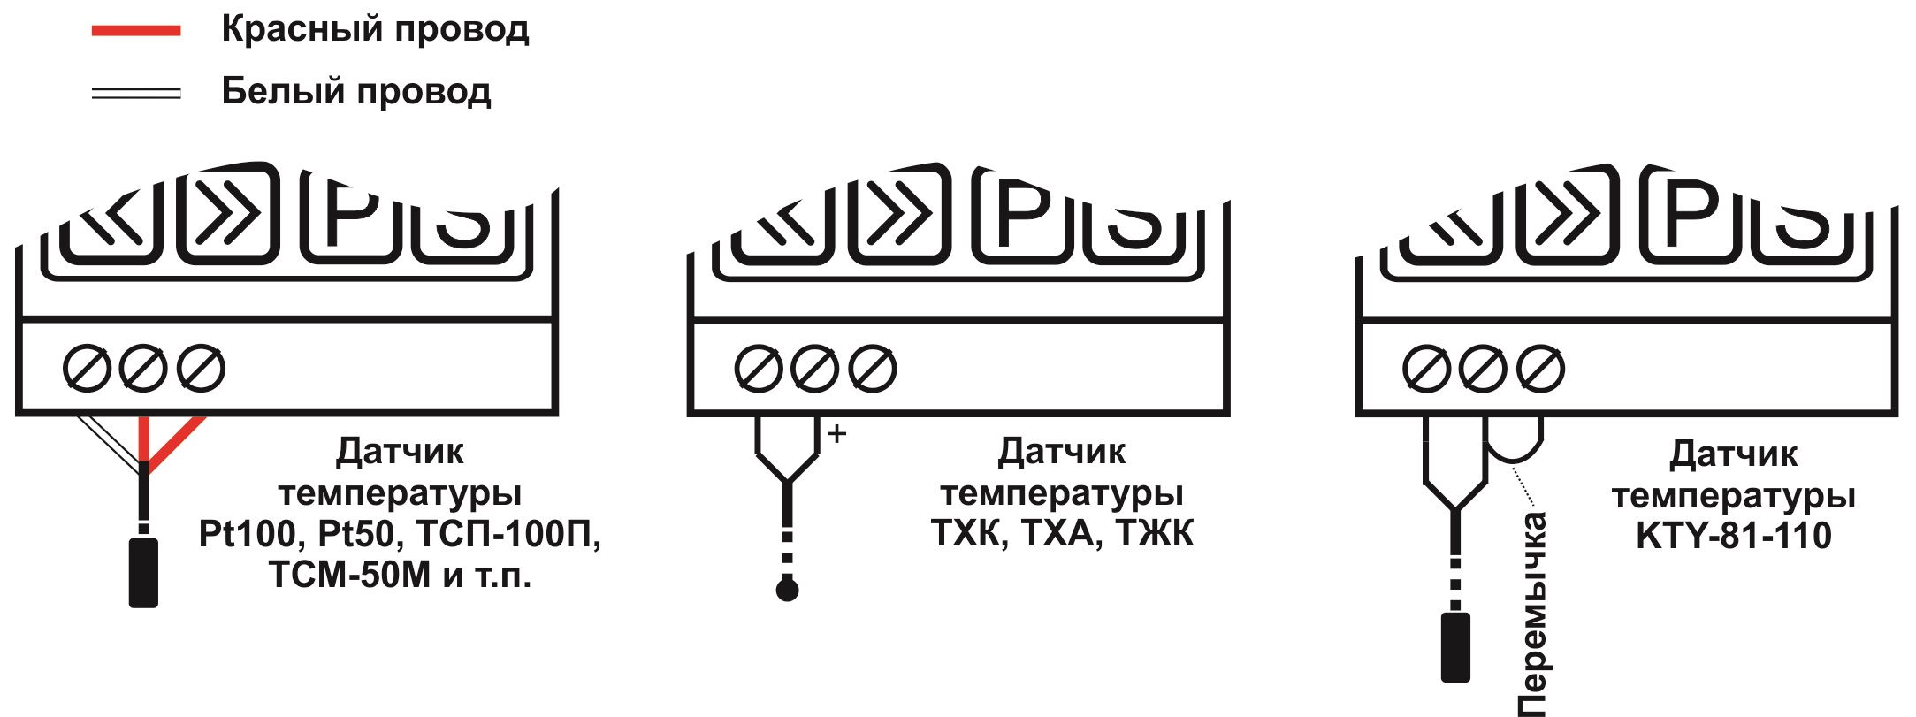
Рис 1. Варианты подключения датчика температуры.

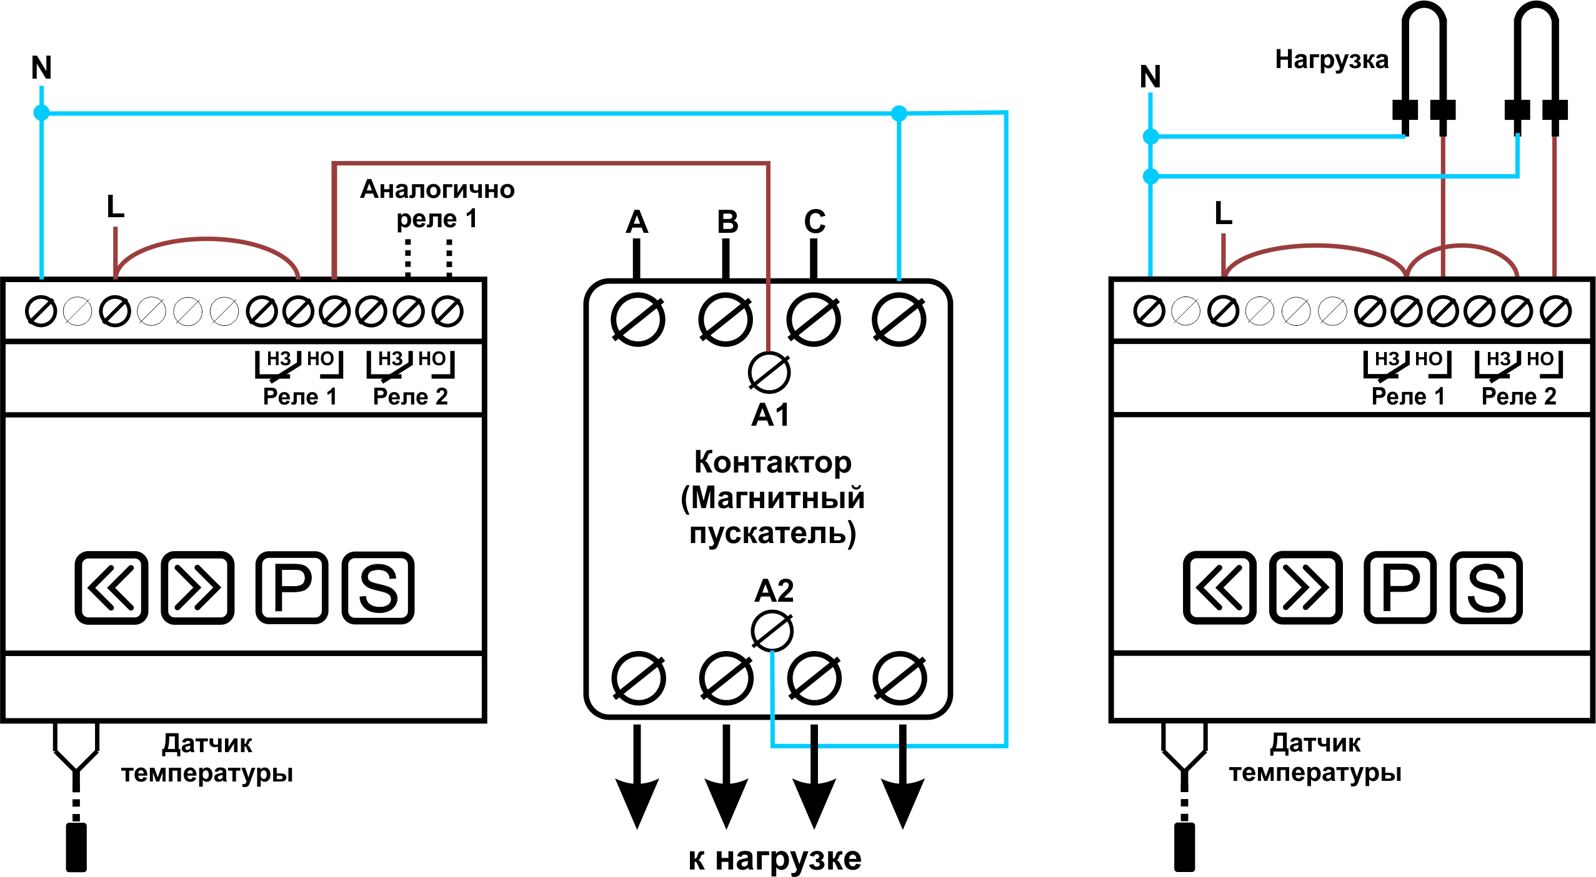

Рис 2. Слева: Вариант подключения нагрузки на 380В через контактор с катушкой на 230В.
Справа: Вариант подключения нагрузки не более 2 кВт (АС-1) на 230В напрямую к МПРТ-112Т.

5. МЕРЫ БЕЗОПАСНОСТИ

При подключении терморегулятора и работе с ним тщательно соблюдайте все правила обращения с электроприборами и требования техники безопасности.
Внимательно следите за надежностью и исправностью изоляции силовых проводов и проводов датчиков. Неисправность изоляции может привести к поражению электрическим током и выходу устройства из строя
После первого включения терморегулятора несколько дней наблюдайте за его работой, при появлении дыма, запаха гари или других явных признаках неисправности, выключите прибор и обратитесь к производителю.
Периодически, особенно в первые недели эксплуатации, проверяйте надежность крепления силовых проводов и подтягивайте слабо закрученные винты. Ненадежное крепление проводов может привести к пожару.

6. ГАРАНТИЙНЫЕ ОБЯЗАТЕЛЬСТВА

Предприятие гарантирует бесплатный ремонт или замену неисправного терморегулятора в течение одного года со дня продажи.
Гарантия не распространяется на приборы с повреждениями, изменениями схемы, потерей внешнего вида, нарушениями пломбы или контрольной ленты и вышедшие из строя по вине потребителя.
Гарантийный ремонт производится, как правило, в течение 7 рабочих дней после личного обращения покупателя в организацию-производитель.

Терморегулятор МПРТ-112Т зав № ______________ испытан и признан годным к эксплуатации.

Дата продажи " " …………………………………………. г.

М.П.

ООО "Первый электронный завод"
190005, Санкт-Петербург, наб. Обводного канала, д. 118 а, лит. Б
Тел. (812) 363-14-43, 923-09-37, 980-82-08
www.thermoregulator.ru

